2016年仁化县质监局部门决算公开说明（局本级）
目 录

第一部分 部门决算基本情况说明
一、部门基本情况
二、收入决算说明
三、支出决算说明
四、“三公经费”支出说明
五、机关运行经费支出说明
六、政府采购支出说明
七、国有资产占用情况说明
八、预算绩效管理工作开展情况说明
九、专业名词解释

第二部分 部门决算表
一、收入支出决算总表
二、收入决算表
三、支出决算表
四、财政拨款收入支出决算总表
五、一般公共预算财政拨款支出决算表
六、一般公共预算财政拨款基本支出决算表
七、一般公共预算财政拨款“三公”经费支出决算表
八、政府性基金预算财政拨款支出决算表
2016年仁化县质监局部门决算
基本情况说明

一、部门基本情况
（一）部门机构设置、职能
2016 年决算组成单位共1个，为本级单位仁化县质监局。仁化县质监局是正科级行政单位，内设7个股室。
仁化县质量技术监督局是国家职能部门之一，以贯彻国家产品质量法，计量法，标准化法的国家行政部门。
其主要职责：
- 宣传、贯彻落实国家和省有关质量技术监督工作的方针政策和法律法规，根据有关法律法规开展行政执法工作。
- 承担产品质量诚信体系建设工作。
- 负责产品质量安全监督工作。
- 承担标准化工作。
- 负责监督管理计量工作。
- 负责管理认证工作。
- 承担特种设备安全监察、管理工作的责任。
- 配合上级主管部门开展科技发展和技术机构建设工作。
- 按权限管理辖区内质量技术监督系统人事、劳动工资、机构编制、经费等工作。
10.承担上级质量技术监督机关和所在地人民政府交办的其他事项。
（二）人员构成情况
仁化县质监局2016年末核定行政编制19人。公务员15人，工勤在职人员1人，离退休人员10人。与去年同期对比在职人数增加了1人，本年度新招公务员2人，调离人员1人，本年度没有新增退休人员。
- 决算年度的主要工作任务
强化企业信用监管，着力构建事中事后监管格局；强化特种设备安全监察，着力营造安全放心生产环境；强化监管执法效能，着力创造良好市场经营环境；强化素质能力建设，着力夯实队伍履职尽责基础。
- 收入决算说明
本年收入决算合计237.57万元，比上年收入合计289.45万元减少51.88万元，减少17.92%。局总体收入呈下降趋势，原因是财政拨款的减少。
1、人员经费（含离退休）220.64万元，比上年203.84万元增加了16.8万元，增长8.24%。主要原因是：实有人员增加，人员工资及补贴增加。
2、预算外收入0万元，比上年0万元减少0万元，减少0%。
3、项目收入13.50万元（包括检验检疫费2.50万+地理标志修订款11.00万元）。比上年68.49万元减少了54.99万元，减少了80.29%。主要原因是：项目工作经费减少。
4、其他收入2.25万元，比上年15.60万元减少了13.35万元，减少85.58% 。银行存款利息0.25万元; 县财政拨一岗双责奖励金2万元。主要原因是：利息收入、其他补助资金收入减少。
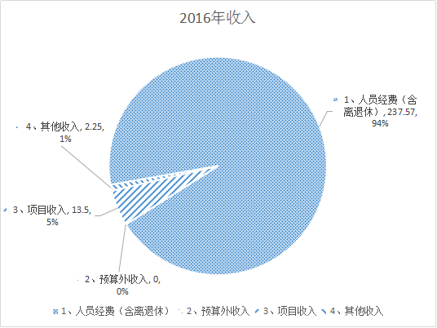

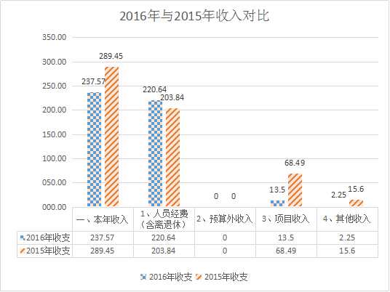

三、支出决算说明
2016年支出决算合计244.91万元，对比上年同期236.28万元增加了8.63万元，增长3.65%。其中：财政拨款支出244.91万元，对比年初预算数177.15万元增加了67.76万元，增长38.25%。主要原因是：实有人员支出增加，人员工资及补贴支出增加，机关运行费用和项目工作费用增加。
2016年支出按用途划分：
人员经费支出203.39万元，对比上年190.90万元增加12.49万元，增长6.51%；公用经费支出合计17.25万元，对比上年14.46万元增加2.79万元，增长19.23%，其中：
1、局机关工资福利支出138.74万元，与上年同期120.98万元对比增加17.76万元，增加14.68%。
- 局机关商品和服务支出17.25万元，与上年同期40.20万元对比减少22.95万元，降低57.09%。
具体情况如下：
（1）办公费3.65万元，与去年同期5.26万元减少1.61万元，降低30.6%。
（2）印刷费1.59万元，与去年同期4.76万元减少3.17万元，降低66.60%。
（3）水电费2.20万元，与去年同期2.62万元减少0.42万元，降低16.03%。
（4）邮电费1.89万元，与去年同期5.99万元减少4.1万元，降低68.45%。
（5）差旅费1.47万元，与去年同期2.26万元减少0.79万元，降低34.96%。
（6）会议费0万元，与去年同期0万元相持平。
（7）公务接待费0.30万元，与去年同期1.12万元减少0.82万元，降低73.21%。
（8）计提职工福利费4.25万元，与去年同期3.65万元增加0.6万元，增加16.44%。
3、对个人和家庭补助支出64.65万元，与上年同期72.17万元对比减少7.52万元，降低10.42%。
其中有：
（1）离退休人员费用支出55.46万元，与上年同期46.42万元对比增加9.04万元，增加19.47%；
（2）住房公积金支出9.19万元，与上年同期14.78万元对比减少5.59万元，降低37.82%。
4、其他资本性支出2.29万元，与上年同期2.92万元对比减少0.63万元，降低21.58%。
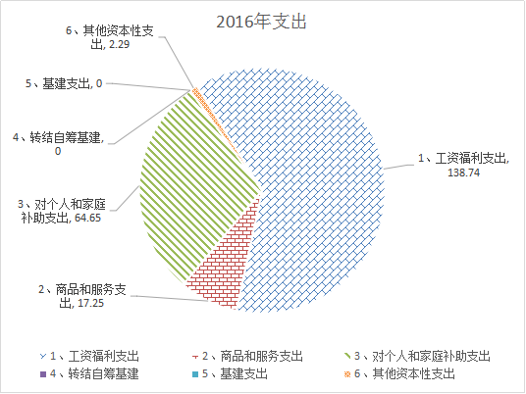

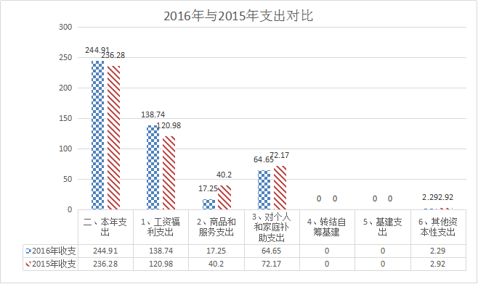
四、“三公”经费情况说明
2016年“三公”经费共计支出6.27万元，与年初预算数相比，减少0.23万元，降低3.54%；与上年决算数相比，减少2.39万元，降低27.62%。主要原因是：贯彻中央、省厉行节约的精神，因公出国（境）费、公务用车运行维护费大幅度减少。
具体情况如下：
- 因公出国（境）费支出0万元，与年初预算数相比，持平；与上年决算数相比，持平。
2.公务用车购置及运行维护费支出5.97万元，与年初预算数相比，减少0.23万元，降低3.54%；与上年决算数相比，减少1.57万元，降低20.85%。主要原因是：减少公务车保有量，从而进一步减少公务用车运行维护费用。主要包括：年初公务车4辆，年末公务车保有量2 辆，公务用车购置费0元，公务用车运行费支出5.97万元。
3.公务接待费支出0.30万元，主要用于国内公务接待，合计18批次，接待人次108人，与年初预算数相比，减少10.20万元，降低40.00%；与上年决算数相比，减少0.82万元，降低73.05%。主要原因是：贯彻中央、省厉行节约的精神，减少不必要的公务接待。
五、机关运行经费支出说明
2016年本部门机关运行经费支出17.25万元，比2015年增加2.79万元，增长19.23%。主要原因是：实有人员增加，机关日常运行的水电费、邮电费、物业管理费、差旅费增加，机关保安、劳务人员派遣费用增加，对精准扶贫点公共基础设施建设项目的帮扶费用增加等。
六、政府采购支出说明
2016年本部门政府采购支出总额0万元，其中：政府采购货物支出0万元，政府采购工程支出0万元，政府采购服务支出0万元。授予中小企业合同金额0万元，占政府采购支出总额的0%，其中：授予小微企业合同金额0万元，占政府采购支出总额的0%。
七、国有资产占用情况说明
截至2016年12月31日止，本部门共有车辆2辆，其中：一般公务用车1辆、一般执法执勤用车1辆。
八、预算绩效管理工作开展情况说明
2016年本部门没有主要的民生项目和重点支出项目。
本部门各项目资金的使用按相关规章制度的要求，结合项目开展实际情况，合理安排资金，监管项目进度，按资金支出进度承诺完成各项目的资金支付。
九、专业名词解释
1.财政拨款收入是指行政单位从同级财政部门取得的财政预算资金。
2.其他收入是指行政单位依法取得的除财政拨款收入以外的各项收入。
3.财政拨款结转是指行政单位当年预算已执行但尚未完成，或因故未执行，下一年度需要按照原用途继续使用的财政拨款滚存资金。
4.财政拨款结余是指行政单位当年预算工作目标已完成，或因故终止，剩余的财政拨款滚存资金。
5.基本支出：是指为保障机构正常运转、完成日常工作任务所必需的开支，其中包括人员经费和日常公用经费两部分。
6.项目支出：是指在基本支出之外，为完成特定的行政工作任务或事业发展目标所发生的支出。
7.“三公”经费：是指纳入财政预算管理，部门使用财政拨款安排的因公出国（境）费、公务用车购置及运行费和公务接待费。其中，因公出国（境）费反映单位公务出国（境）的国际旅费、国外城市间交通费、住宿费、伙食费、培训费、公杂费等支出；公务用车购置及运行费反映单位公务用车车辆购置支出（含车辆购置税）及按规定保留的公务用车燃料费、维修费、过桥过路费、保险费、安全奖励费用等支出；公务接待费反映单位按规定开支的各类公务接待（含外宾接待）费用。
8.机关运行经费：是指为保障行政单位（含参照公务员法管理事业单位）运行用于购买货物和服务的各项资金，包括办公及印刷费、邮电费、差旅费、会议费、福利费、日常维修费、专用材料及一般设备购置费、办公用房水电费、办公用房取暖费、办公用房物业管理费、公务用车运行维护费以及其他费用。

第二部分部门决算公开表（按公开表样公开）

